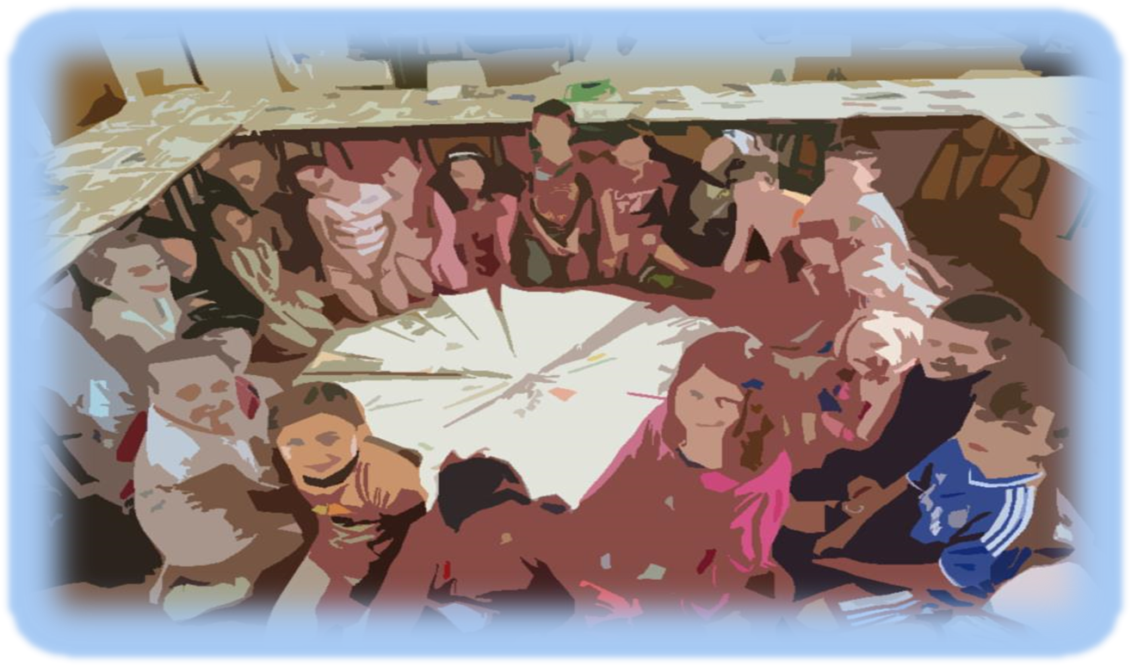
Foirm Iarratais
Uimhir Thagartha:
(Don oifig amháin)



Scéim na gCampaí Samhraidh 2018

Campaí Samhraidh Trí Ghaeilge Don Aos Óg Lasmuigh den Ghaeltacht

(Campa 5 Lá – Uasmhéid Maoinithe €2,500/£1,750)

Caithfidh tú an fhoirm seo a chomhlánú go LEICTREONACH

Spriocdháta: 12.00pm, Dé hAoine 23 Márta 2018

Seicliosta

Dícháileofar an t-iarratas mura bhfuil gach rud ón seicliosta thíos curtha leis, nó mura dtagtar ar réiteach eile chun shástacht Fhoras na Gaeilge.

Má cheapann tú nach mbaineann mír ón seicliosta leat, moltar duit teagmháil a dhéanamh le hoifigigh Fhoras na Gaeilge sula gcuireann tú an t-iarratas isteach.

Tabhair faoi deara gur gá gach rud a chur ar fáil, fiú má cuireadh chuig Foras na Gaeilge roimhe iad.

- Cóip chrua den fhoirm iarratais, comhlánaithe agus sínithe mar is cuí

- Miondealú ar chostais – féach ceist ar an bhfoirm iarratais maidir le caiteachas an champa – is féidir leanúint ar leathanach breise más gá

- clár cuimsitheach d’imeachtaí an champa (féach ceist 20 ar an bhfoirm)

- polasaí maidir le cumhdach leanaí – cóip shínithe

- polasaí árachais dliteanais phoiblí mar atá sonraithe i gCritéir Mhaoinithe na Scéime *

- bunreacht na heagraíochta nó meabhrán agus ailt

- deimhniú imréitigh cánach (ó eagraíochtaí a fhaigheann €10,000 nó níos mó ó Fhoras na Gaeilge sa bhliain airgeadais reatha)

- ráiteas caiteachais is deireanaí sínithe agus dátaithe ag cisteoir agus rúnaí/cathaoirleach an choiste nó cuntais iniúchta

- ráiteas bainc is deireanaí in ainm na heagraíochta/an champa

- meastacháin neamhspleácha ar pháipéar sainchlóite do gach iarratas ar earraí/sheirbhísí mar seo a leanas:
- Suas go £1,000/€1,500 – 2 thairiscint ó bhéal,
- £1,000/€1,500 go £10,000/€15,000 – 3 thairiscint roghnaithe.

* Mura bhfuil árachas an champa deimhnithe ag am an iarratais, glacfaimid le cóip d’árachas na bliana seo caite, nuair is cuí, mar aon le dearbhú scríofa agus síniú ón té atá freagrach as an gcampa ag cur in iúl go mbeidh árachas i bhfeidhm mar atá sonraithe i gCritéir na Scéime thuas roimh thús an champa. Ní mór cóip den pholasaí seo a sholáthar d’Fhoras na Gaeilge sula mbronnfar aon ghála den deontas.

Má tá aon cheist agat faoi aon ghné den seicliosta seo, déan teagmháil linn le do thoil.
Uimhir Thagartha:
(don oifig amháin)

Moltar duit na Treoirlínte a léamh go cúramach sula gcomhlánaíonn tú an fhoirm iarratais seo.

Níl cead ach iarratas amháin a dhéanamh ar son d’eagraíochta.

Deimhním go gcomhlíonann an eagraíocht critéir cáilithe uile na scéime (cuir tic)

- Ainm na hEagraíochta

- Ainm an Champa

- Ainm Teagmhála
- Seoladh agus éirchód/cód poist an teagmhálaí

- Uimhir fóin

Fón póca

- Ríomhphost

7. Toghcheantar Dála/Tionóil

(a mbeidh na himeachtaí ar siúl) (féach Aguisín 3)

8.Toghlimistéar áitiúil (comhairle contae/cathrach)

(a mbeidh na himeachtaí ar siúl) (féach Aguisín 3)

9. Uimhir chláraithe chánach
Uimhir charthanachta

10. Líon laethanta (cuir tic):

Deimhním gur campa 5 lá atá ann agus tuigim gur €2,500/£1,750 an t-uasmhéid maoinithe atá ar fáil

11. Dátaí an champa ó _____________ go _____________

12. Costas iomlán an champa
€/£ __________________

13. Méid an deontais atá á lorg ó Fhoras na Gaeilge
€/£ _________________

-------------------------------------------------------------------------------------------------------------------------------------

Don oifig amháin :

Síniú: __________________________

Dáta: ________________________

14. Seoladh an champa

15. Uimhir theagmhála an champa

16. Áiseanna ar fáil don champa

17. Líon daoine óga lena bhfuiltear ag súil

18. Uaireanta sa lá

Am tosaithe ________
Am críochnaithe __________

Líon Uaireanta sa lá __________

(4.5 uair ar a laghad)

19. Ar smaoinigh sibh ar aon dóigh eile leis an scéim seo a chur i bhfeidhm? Cén fáth gur seo an rogha is fearr do do cheantar?

20. Clár Imeachtaí don champa

Tá an campa seo ag freastal ar dhaoine óga le Gaeilge nó daltaí gaelscoile

Tá an campa seo ag freastal ar dhaoine óga atá ag foghlaim nó ar bheagán Gaeilge

Cuir tic sa dá bhosca má tá meascán ann

Ní mór na nithe seo a leanas a chur san áireamh do gach imeacht agus gníomh:

- Sonraí an imeachta/ghnímh
- Sprioc foghlama (i.e. cad é a bheas foghlamtha ag an duine óg

Liostáil imeachtaí/gníomhaíochtaí uile an champa agus na torthaí foghlamtha a bhaineann leo.

IMEACHT/GNÍOMH | SPRIOC FOGHLAMTHA

Cuir síos ar thuras/thurais atá beartaithe agus tabhair sonraí faoin eispéireas teanga a bheidh ag na daoine óga mar aon leis na deiseanna foghlama agus labhartha a bheidh acu. Moltar duit a oiread sonraí agus is féidir a thabhairt anseo.

Ní mhaoineofar aon turas a mheastar nach gcuirfidh le deiseanna foghlama agus labhartha na ndaoine óga.

Ioncam agus caiteachas réamh-mheasta iomlán an champa

21. Caiteachas
Cur síos ar an gcaiteachas | Miondealú  Ní mór miondealú a thabhairt ar na príomhfhigiúirí – i.e. ráta in aghaidh na huaire don teagascóir/ceannaire, líon uaireanta, líon laethanta etc. |  |  | Costas iomlán réamh-mheasta | Deontas atá á lorg ó Fhoras na Gaeilge
Teagascóirí  (€28 /£20 uasmhéid san uair) | Líon uaireanta | Lion teagascóirí | Iomlán
Ceannairí
(€14/£10 uasmhéid san uair)
Cíos

Árachas

Turas

Trealamh

Áiseanna

Aon chaiteachas eile (tabhair sonraí le do thoil)
Iomlán

NB, ní cheadaítear aon íocaíochtaí le hairgead tirim
22. Ioncam

Táille in aghaidh an pháiste don champa: | £/€
Tabhair sonraí fosta faoi lacáistí ar bith: | £/€

£/€
A: Iomlán a bhfuiltear ag súil leis ó tháillí

B: Maoiniú ó fhoinsí eile
£/€

Ainm an mhaoinitheora eile

Sonraí an mhaoinithe eile - iarrtha/ceadaithe/faighte

(scrios an ceann nach n-oireann

Ioncam (A+B)
£/€

Méid an deontais atá á lorg ó Fhoras na Gaeilge
£/€

NB ní féidir le grúpaí maoiniú a lorg ó Fhoras na Gaeilge ach leis an difear a chlúdach idir caiteachas agus ioncam, go suim nach mó ná €2,500/£1,750.

23. Léirigh, le do thoil, aon chomhoibriú atá ar siúl ag an eagraíocht le grúpaí eile
maidir le heagrú an champa.

24. An bhfuil an eagraíocht ag fáil aon mhaoinithe eile ó Fhoras na Gaeilge ón 1ú Eanáir 2018?

Cuir tic sa bhosca cuí Tá □ Níl □

Má tá, tabhair sonraí:

Ainm an tionscadail | Uimhir thagartha | Méid an deontais €/£

25. Cumhdach Leanaí
Dearbhaim thar ceann na stiúrthóirí go mbeidh gach ball foirne a bheidh ag plé leis na daoine óga le linn an imeachta/na-nimeachtaí cáilithe mar is cuí agus go mbeidh grinnfhriosrúchán déanta air. (Cuir tic sa bhosca).

Dearbhaím □

26. Dáta is deanaí a rinneadh athbhreithniú ar an pholasaí: ______________

27. An bhfuil d’eagraíocht cláraithe le AccessNI nó le scátheagras (ó thuaidh)? Tabhair sonraí le do thoil.

28. Taithí ar eagrú campaí samhraidh – Ní gá gur campa Gaeilge atá i gceist (úsáid bileog eile más gá)

□ Is é seo ár gcéad bhliain
□ 1-2 bhliain
□ 3-4 bliana
□ 5+ bliana

29. Stiúrthóirí/Coisteoirí

Ainm | Ról | Taithí

30. An bhfuil coimhlint leasa ag aon bhall foirne de chuid Fhoras na Gaeilge nó aon chomhalta boird de chuid Fhoras na Gaeilge i leith an iarratais seo? Má tá tabhair sonraí le do thoil.

□Tá □ Níl

Má tá

Ainm an duine: ____________________________________________________

31. Cá háit ar chuala tú faoin scéim seo?

DEARBHÚ

Ní ghlacfaimid le hiarratas ar bith gan an dearbhú seo a bheith sínithe ag an teagmhálaí, ag coisteoir agus ag finné neamhspleách (duine gairmiúil nach ball/fostaí den eagras ná nach gaol é/í).

Dearbhaímid go bhfuil an t-eolas atá san iarratas seo cruinn ceart. Tuigimid go gcuirfear an t-iarratas ar ceal má tá aon eolas míchruinn tugtha.

Féach an seicliosta ar leathanach 2 – tá sé iontach tábhachtach!

Teagmhálaí

Síniú ___________________________________ Dáta: ___________

Stádas san Eagraíocht: ______________________________

Committee Member

Ainm i mbloclitreacha: ______________________________

Síniú: ___________________________________ Dáta: ___________

Stádas san Eagraíocht: ______________________________

Finné neamhspleách

Ainm i mbloclitreacha:______________________________

Gairm: ________________________________________

Uimhir ghutháin: ______________________________________

Síniú: ________________________________ Dáta: _____________

Sonraí Teagmhála:

Campaí Samhraidh
Foras na Gaeilge
63-66 Sráid Amiens
BAILE ÁTHA CLIATH 1
D01 H275

Campaí Samhraidh
Foras na Gaeilge
Teach an Gheata Thiar
2-4 Sráid na Banríona
BÉAL FEIRSTE
BT1 6ED

Baile Átha Cliath: 00353 1 639 8400

Béal Feirste: 028 9089 0970 / 04890 890970

Ríomhphost: oideachas@forasnagaeilge.ie

www.forasnagaeilge.ie

 |  |  | 

Beidh oifigigh Fhoras na Gaeilge sásta aon cheist atá agat maidir leis an bhfoirm iarratais a fhreagairt roimh an spriocdháta.

CRÍOCH

